**Mindmappen | Een introductie…**

Mindmappen is een methode waarmee je gedachten kunt ordenen en visueel in kaart kunt brengen en is bedacht door de britse psycholoog en auteur Tony Buzan. Het is een ideaal middel om creatief denken op gang te brengen. De term ‘mindmapping’ betekend dan ook het ‘in kaart brengen van de geest’. Een mindmap is in feite een visuele weergave van woorden, gedachten en ideeën waarbij er telkens wordt uitgegaan van één centraal woord of idee waar vanuit associaties worden bedacht en getekend.

Mindmappen is een krachtige tool om je gedachten inzichtelijk te maken voor anderen en om problemen mee op te lossen en om creativiteit mee op gang te brengen. De mindmap-techniek sluit perfect aan bij de natuurlijke werking van de hersenen doordat het feitelijk associaties in de hersenen in kaart brengt.

**Een mindmap helpt je associaties in kaart te brengen**

Associaties zijn verbanden tussen begrippen of woorden die worden gevormd door het vinden van overeenkomsten en verschillen. We leren de wereld om ons heen kennen door het aanmaken van associaties in de hersenen. Bij het maken van een mindmap maak je de associaties visueel en breng je ze duidelijk in kaart waardoor de samenhang van ideeën overzichtelijker is en het makkelijker is om nieuwe dingen te verzinnen. Door te mindmappen worden niet alleen je associaties inzichtelijk gemaakt maak komen er ook steeds meer nieuwe ideeën uit; iedere associatie levert namelijk gemiddeld 3 nieuwe associaties op.

Een uitstekende en creatieve manier bij het kunnen verwerken van al deze informatie, is het maken van mindmaps. Mindmaps zijn niet alleen geschikt om overzicht te bewaren en onderwerpen te structuren, ze worden ook toegepast om creatief te leren denken. Niet alleen de analytische linkerhersenhelft wordt aangesproken door het maken van een mindmap; er wordt ook een beroep gedaan op de rechterkantkant: daar waar creativiteit zit.

Een mindmap maken helpt ons anders te leren denken, anders te interpreteren, en daarmee nieuwe kansen te zien. Het helpt ons bovendien los te komen van vaste patronen. Het is een bewezen makkelijke leermanier en bovenal ook erg leuk om te doen. Het kind in jezelf krijgt weer ruimte, mag met kleuren en tekeningen aan de slag en laat de fantasie, waarin niets onmogelijk is, de vrije loop.

**Regels voor mindmapping**

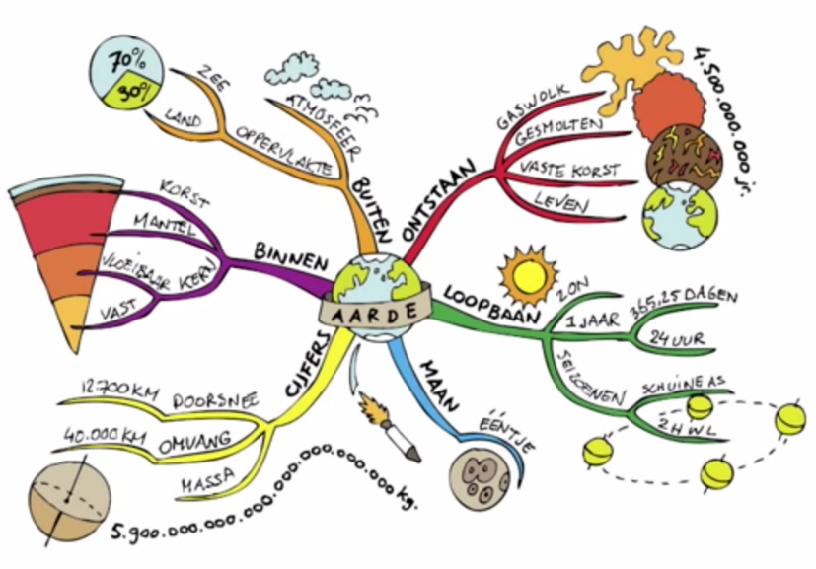De regels die je dient te hanteren bij mindmappen zijn afhankelijk van het gestelde doel. In principe kun je stellen dat bij mindmapping dezelfde regels gelden als bij brainstormen: er zijn geen regels. Zoveel mogelijk ideeën spuien vanuit één startpunt is de basis. Schrijf vervolgens zoveel mogelijk op wat er in je opkomt en associeer zoveel als je kan. Vormen, kleuren en stippellijnen zijn uitstekende hulpmiddelen om een mindmap nog overzichtelijker te maken.

**Zelf een mindmap maken**

Mindmappen is door iedereen binnen no-time te leren. Een aanrader, want je hebt er een leven lang plezier van. Als je een mindmap wilt maken is het handig om deze tips te gebruiken:

Tip 1: Bedenk van tevoren wat je wil bereiken

Tip 2: Limiteer jezelf niet: schrijf zoveel mogelijk gedachten op papier

Tip 3: Probeer je gedachten concreet te omschrijven

Tip 4: Denk vooraf niet teveel na over een structuur

Tip 5: Maak niet teveel niveaus in de takken

**Mindmap maken in 7 stappen**

**Stap 1: Bereid jezelf voor**Neem een vel wit papier, pak kleurpotloden of stiften en zorg dat je voldoende tijd hebt om een mindmap te maken. Gebruik het papier ‘landscape’, dat wil zeggen ‘liggend’.

**Stap 2: Bedenk een onderwerp**dat je wilt structureren of waarop je wilt associëren en schrijf dat in het midden van het vel op, met een tekening erom heen. Gebruik hiervoor verschillende kleuren.

**Stap 3: Associaties vanuit het midden**  
Vanuit het midden begint de structuur of de associatie. Gebruik dikke lijnen voor belangrijke zaken, en dunnere lijnen voor afgeleiden hiervan (deze dunne lijnen vertegenwoordigen ook de takken buiten het midden en gaan in op details). De lijnen die je zet maak je met verschillende kleuren en zijn organisch (niet recht) gevormd.  Iedere lijn dient in verbinding zijn met of het midden of één andere lijn.

**Stap 4: Zet tekst op de lijn**  
Op de lijnen zelf schrijf je het woord welke de associatie vertegenwoordigt. Hoe belangrijker de context met het hoofdonderwerp, hoe groter de letter. Gebruik bij de lijnen vanuit het midden eventueel hoofdletters om de belangrijkheid aan te geven. Denk eraan dat je slechts 1 woord plaats en niet volledige zinnen! Het gebruik van één woord geeft je veel meer vrijheid voor verdere associaties dan wanneer je een groepje woorden gebruikt.

**Stap 5: Plaats een tekening of symbool**Plaats op de lijn ook een tekening of symbool. Belangrijk is dat jijzelf en eventueel de doelgroep voor wie je de mindmap maakt, het symbool begrijpt. Het is dus niet nodig dat je geweldig kunt tekenen. Door het gebruik van tekeningen wordt je creativiteit geactiveerd. Eén beeld zegt meer dan 1000 woorden.

**Stap 6: Gebruik verschillende kleuren**Gebruik verschillende kleuren! Je kunt de associaties overzichtelijk rangschikken, maar vooral krijgt je rechterhersenhelft prikkels om creativiteit te stimuleren.

**Stap 7: Zet je fantasie in!**Laat je bij het maken van de mindmap niet beperken door analyserende gedachten of beperkende overtuigingen. Door het maken van een mindmap krijg je toegang tot allerlei creatieve ideeën waartoe je eerder geen toegang had. Alles kan en niets is gek!

**Bart van den Belt | Langbroekerdijk A 26 | 3947BH, Langbroek | Tel: 030-2072042 | KVK: 65209451**  
© 2010 - 2018 Bart

**Lesopdracht Pathologie**

*Werk in groepjes van 3 of 4.*

1. Lees in je theorieboek gehandicaptenzorg bladzijde 24 tot en met 30 door.
2. Maak 3 mindmaps over de volgende onderwerpen:
   1. Indeling op basis van intelligentie
   2. Indeling naar niveaus
   3. Indeling naar ervaringsordening (Timmers-Huigens)
   4. Verwerk in de mindmaps de kenmerken en relevante informatie.

Dus bijvoorbeeld bij de indeling naar ervaringsordening, welke ervaringen zijn er? Vormgevend ervaren, structurerend ervaren, associatief ervaren en lichaam gebonden ervaren. Noem kenmerken en voorbeelden van deze verschillende onderwerpen.

1. Begeleidend filmp:
   1. <https://www.youtube.com/watch?v=soj4RKksLmg>
2. Maak in je werkboek gehandicaptenzorg (vanaf blz.13) thema 1 opdrachten 1, 2, 3, 4, 5a

Succes!